

**CEPS – UNI**

CENTRO DE EXTENSÓN CULTURAL Y PROYECCIÓN SOCIAL

**SQL III – ADMINISTRACION**

**DOCENTE:**

* Eric Gustavo coronel Castillo
* **CLASE:**
* 57022

**INTEGRANTES:**

* Calvo Palomino Sharon Antuanet
* Ipanaque Salinas Mariam
* León Oshiro Dinah

2021

INDICE

I. TABLA DE ROLES 3

II. DESARROLLO DE LA PRÁCTICA 3

III. ENLACE DE YOUTUBE 26

IV. CONCLUSION: 27

# TABLA DE ROLES

|  |  |  |  |  |
| --- | --- | --- | --- | --- |
| **TAREAS** | **MIEMBROS** | **ROLES O FUNCIONES DE BASE DE DATOS** | **TABLAS A LAS QUE ACCEDE** | **PERMISOS Los permisos mas restrictivos tienen prioridad sobre los menos restrictivos.** |
| Creación de objetos de la base de datos. | DLO | Admin | Todas | Crear tablas Modificar tablas Eliminar tablas |
| Tareas de mantenimiento de los empleados. Y obtener información acerca de los pedidos. | Andrew Fuller | afuller | Employees | SELECT(X), INSERT(X), UPDATE(X), DELETE(X) |
| Orders | SELECT(X), INSERT(), UPDATE(), DELETE() |
| Reportan a Andrew Fuller y deben registrar sus pedidos en el sistema; también pueden eliminar pedidos o corregir algun dato. | Janet Leverling | jleverling | Orders | SELECT(X), INSERT(X), UPDATE(X), DELETE(X) |
| Mantenimiento al catálogo de productos de la empresa | Margaret Peacock | mpeacock | Orders | SELECT(X), INSERT(X), UPDATE(X), DELETE(X) |
| Steve Buchanan | sbuchanan | Products | SELECT(X), INSERT(X), UPDATE(X), DELETE(X) |
| Reportan a Steve Buchanan y deben registrar sus pedidos en el sistema. | Michael Suyama, Robert King, Anne Dodsworth | msuyama, rking, adodsworth | Customers | SELECT(X), INSERT(X), UPDATE(X), DELETE(X) |
| Orders | SELECT(X), INSERT(X), UPDATE(X), DELETE(X) |
|  |
| Gestión de las ventas en la tienda. También da mantenimiento al catálogo de productos y responsable del mantenimiento del registro de transportistas. | Laura Callahan | lcallahan | Employees | SELECT(), INSERT(), UPDATE(), DELETE() |  |
| Order Details | SELECT(), INSERT(), UPDATE(), DELETE() |  |
| **Orders** | **SELECT(), INSERT(), UPDATE(), DELETE()** |  |
| **Categories** | **SELECT(X), INSERT(X), UPDATE(X), DELETE(X)** |  |
| **Products** | **SELECT(X), INSERT(X), UPDATE(X), DELETE(X)** |  |
| Suppliers | SELECT(), INSERT(), UPDATE(), DELETE() |  |
| **Shippers** | **SELECT(X), INSERT(X), UPDATE(X), DELETE(X)** |  |
| Registran pedidos en el sistema. | Úrsula Perez, George Smith, Peter Vannels, Peter Martinez | uperez, gsmith, pvannels, pmartinez | ORDERS, ORDER DETAILS, | SELECT(X), INSERT(X), UPDATE(X), DELETE(X) |  |



# DESARROLLO DE LA PRÁCTICA

Este desarrollo está estructurado en la creación de roles en la base de datos *Northwind* ya creada, la creación de varios *login* de acuerdo a los enunciados que se han planteado y los usuarios en la base de datos ya mencionada *Northwind.* Asimismo, se han hecho uso de scripts detallados como solamente el script y se muestra su ejecución. En el punto III se encuentra el video de *youtube* para una mejor explicación.

**Enunciado 1:**

Usted es el administrador de la base de datos *Northwind*. Su cuenta está formada por la inicial de su nombre y su apellido. Como administrador de *Northwind* solo tiene acceso a la metadata, pudiendo crear objetos en la base de datos según las indicaciones del diseñador de la aplicación.

1. Se ejecuta el siguiente script para la creación del rol en la base de datos *Northwind*, l*ogin* en el *master* y usuario:

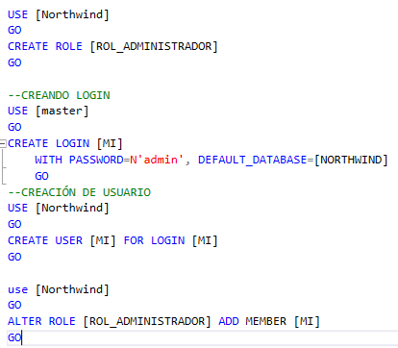

1. Se comprueba su funcionalidad y se verifica su creación correcta del rol, *login* y del usuario en la base de datos.

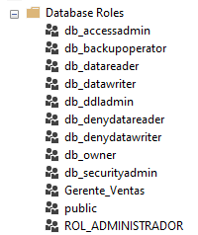



**Enunciado 2:**

Andrew Fuller(afuller) es el Vicrepresidente, y además administra directamente las ventas corporativas, por lo que puede efectuar las tareas de mantenimiento de empleados. También necesita obtener información acerca de los pedidos, pero él no se encarga de ingresar los pedidos al sistema.

1. Se ejecuta el siguiente script para la creación del rol, *login* y usuario.

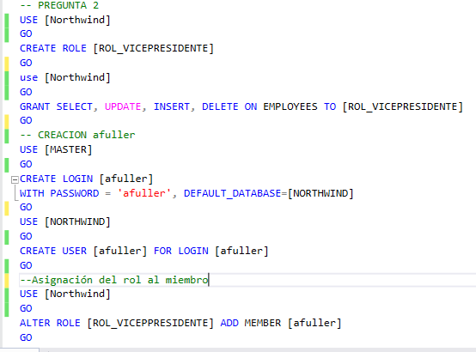

1. Se comprueba su creación del *login* en el *master*, asi como del usuario y rol en la base de datos *Northwind*.

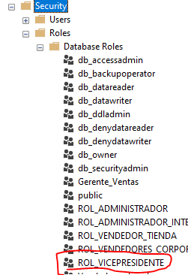

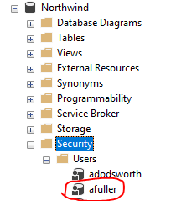

**Enunciado 3:**

Janet Leverling(jleverling) y Margaret Peacock(mpeacock) son Vendedores Corporativos, reportan a Andrew Fuller, y deben registrar sus pedidos en el sistema; también pueden eventualmente eliminar pedidos o corregir algún dato de los mismos.

1. Se crea el rol de vendedores corporativos, sus respectivos *login* y usuarios con el siguiente script:

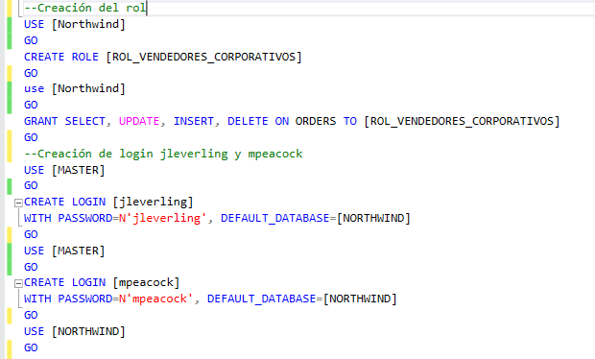

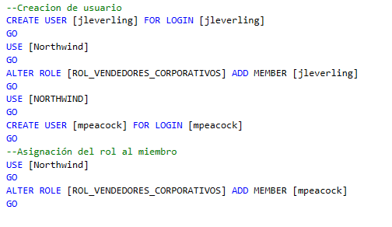

1. Se verifica la creación correcta en el master del login, y en la base de datos los usuarios como el rol.

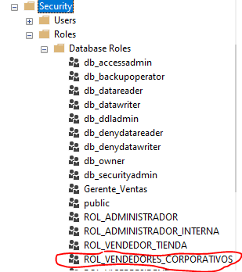

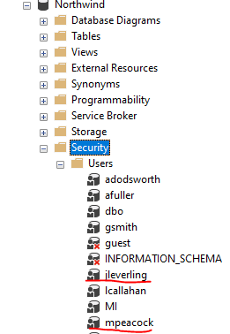

Enunciado 4:

Steve Buchanan (sbuchanan) es el Gerente de Ventas, y como tal se encarga de darle mantenimiento al catálogo de productos de la empresa.

**CREANDO ROL:**

**Para crear el rol, se ejecuto el siguiente script**

Paso 1: Poner el nombre del Rol

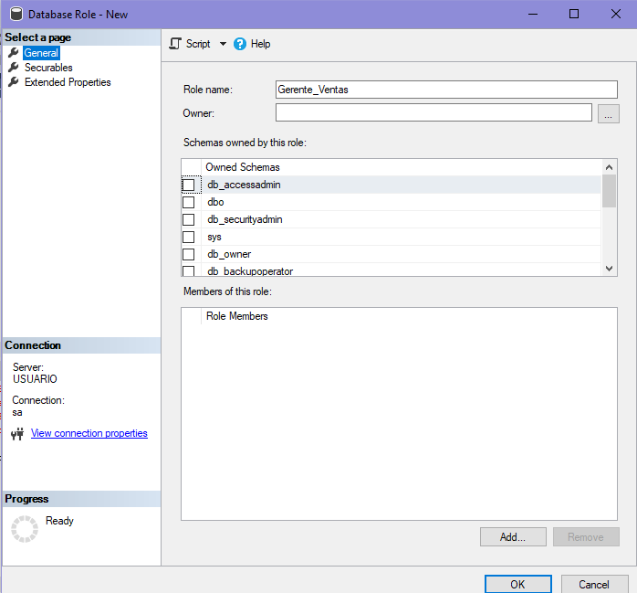

Paso 2:

1. Entrar a “*Securables “*
2. Darle Click en “*Search”*
3. Luego Click en “*All objects of th types” (TABLES)*

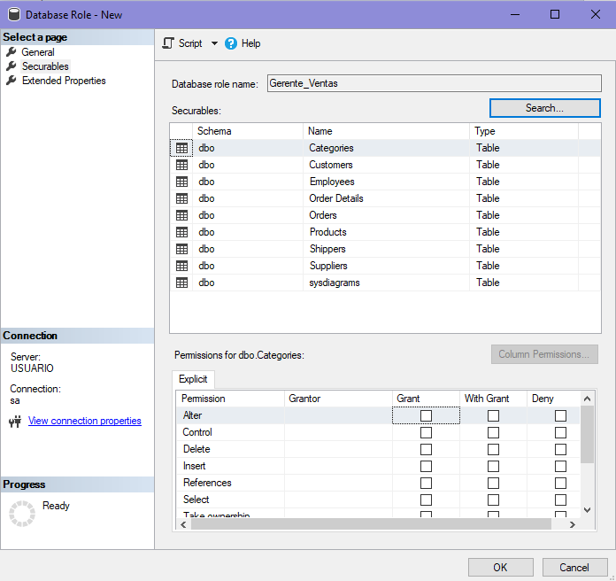

Ahora vamos a conceder los permisos de Actualizar, Insertar y Eliminar en Tablas: Products, Suppliers, Categories

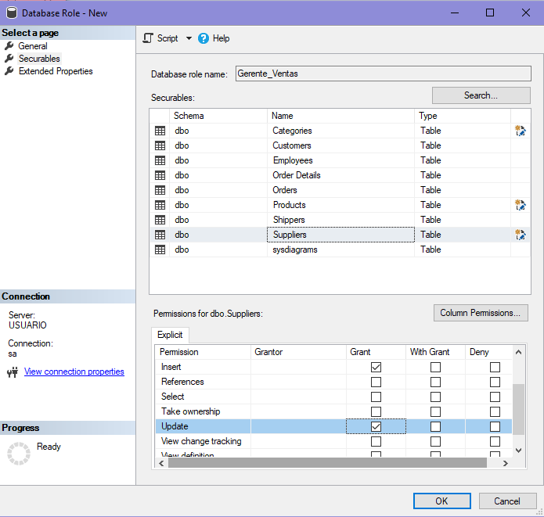

Ahora vamos a conceder el permiso de Eliminar, las tablas Orders y [Order Details]

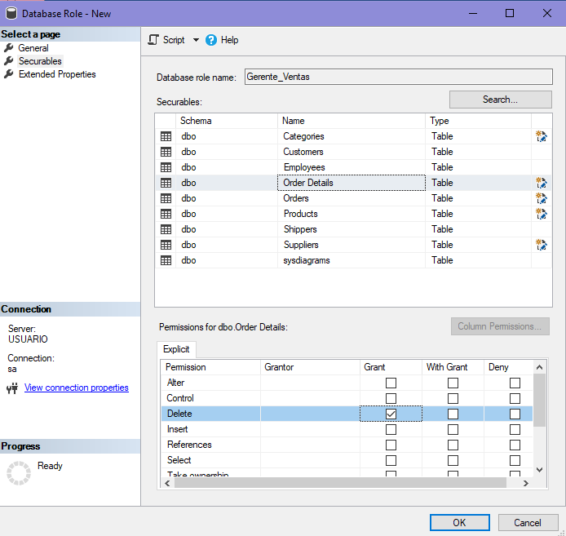

Como no va a utilizar las tablas de Customers, Employees y Shippers

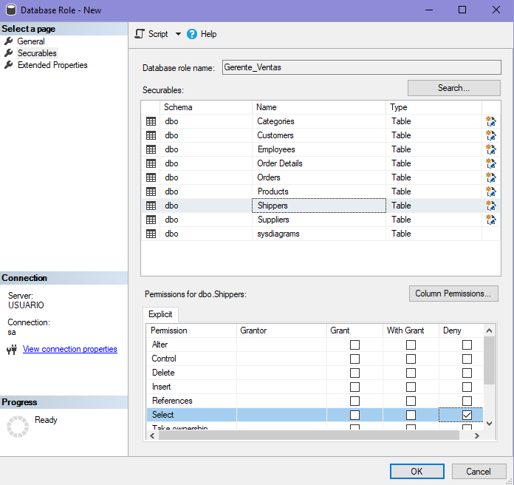

Creando el Rol de Gerente de Ventas:

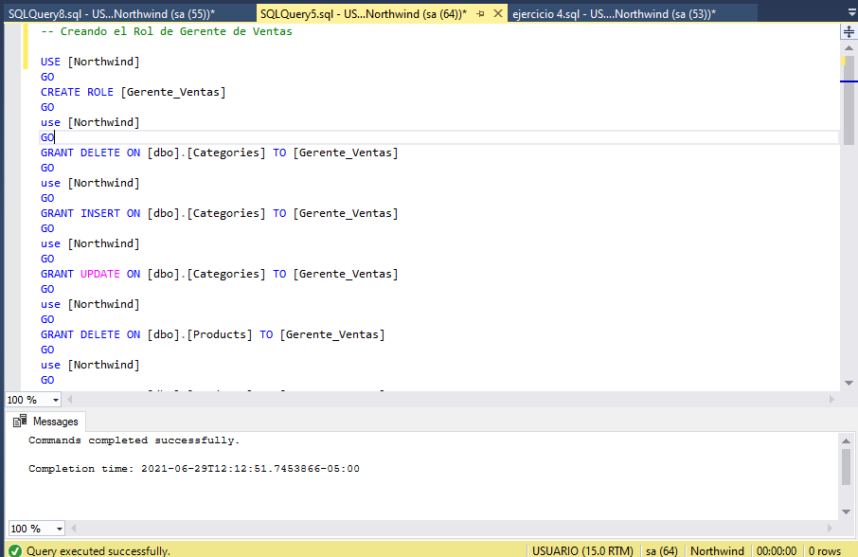

Luego creamos el Login, y notamos que podemos encontrar con dicho login

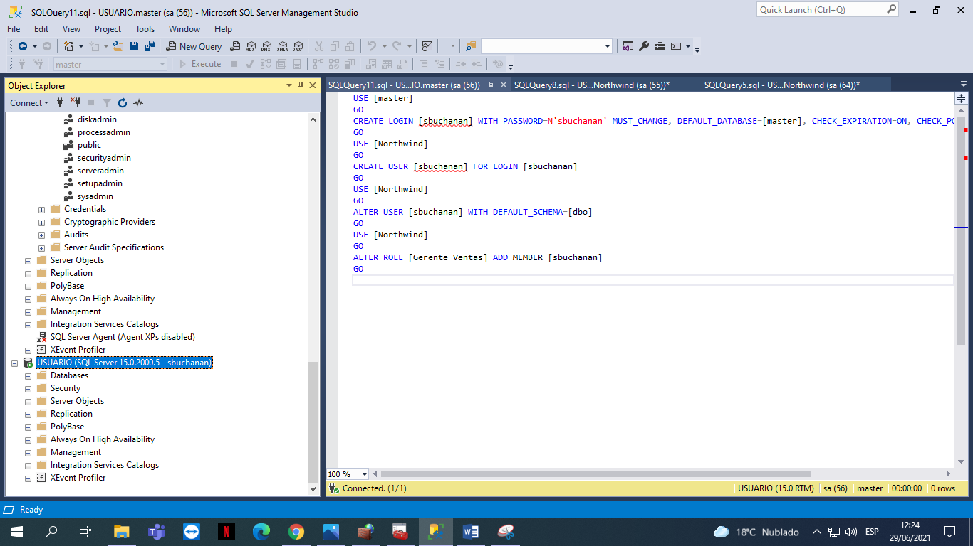

**Enunciado 5:**

Michael Suyama (msuyama), Robert King (rking), y Anne Dodsworth (adodsworth) son Vendedores Locales, reportan a Steve Buchanan, y deben registrar sus pedidos en el sistema. Una vez que han ingresado un pedido, pueden corregir algún dato, pero no pueden eliminarlo. Quien se encarga de eliminar algún pedido de los Vendedores Locales es el Gerente de Ventas. Los Vendedores Locales pueden registrar a sus clientes nuevos, y modificar los datos de algún cliente, pero no pueden eliminarlos del sistema.

Paso 1: Creamos el login de los siguientes vendedores: msuyama, rking, adodsworth

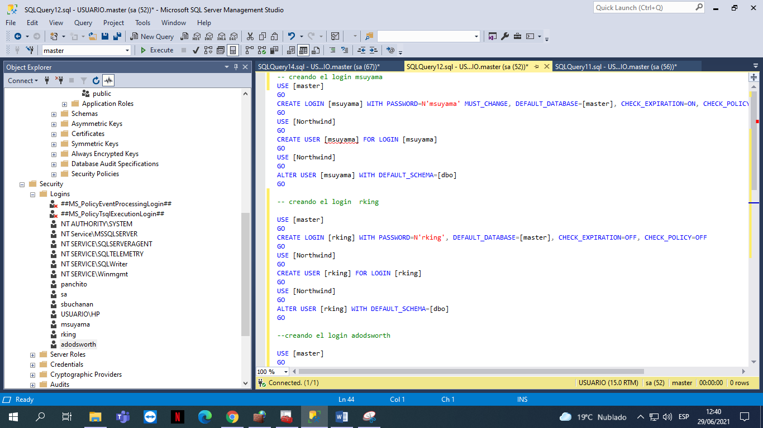

Paso 2: Ahora creamos el Rol, y añadimos a los login creados anteriormente

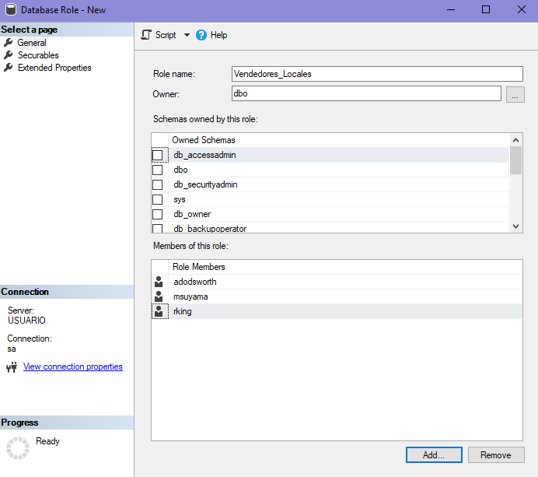

Luego ingresamos a *Securables*

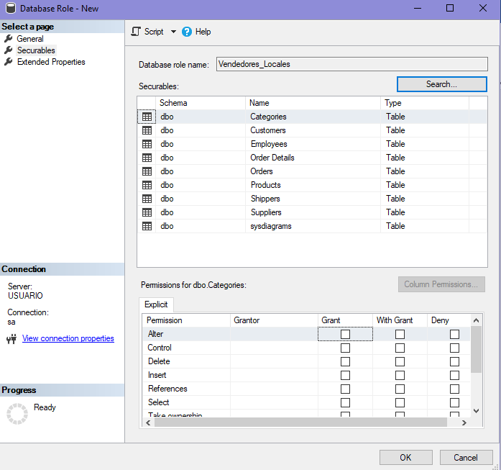

Luego agregamos a las tablas y hacemos que estos vendedores no puedan eliminar solo el gerente

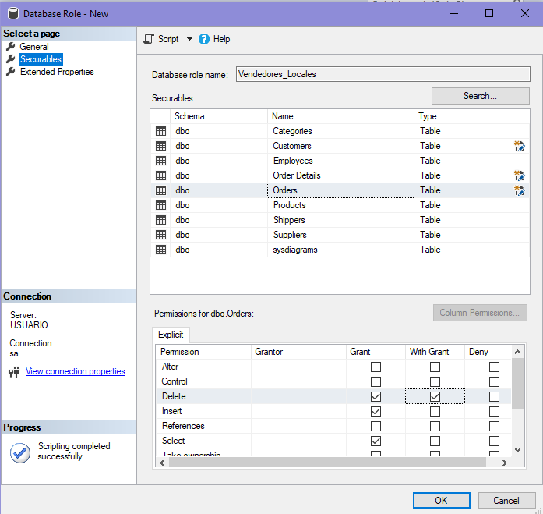

**Enunciado 6:**

Laura Callahan(lcallahan) es la Administradora Interna y se encarga de la gestión de las ventas de la tienda. Ella también le da mantenimiento al catálogo de los productos de la empresa. También es la responsable del mantenimiento del registro de transportistas.

1. Se creo el rol de administradora interna, su *login* y usuario ejecutando el siguiente script:

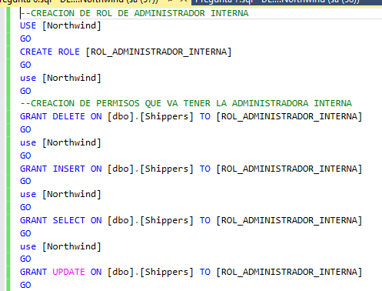

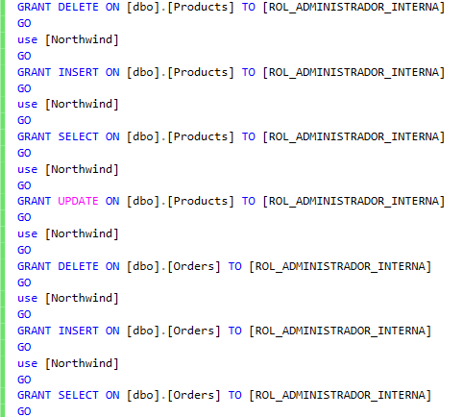

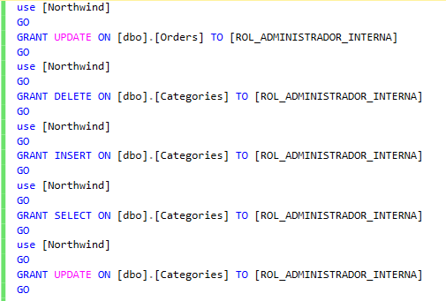

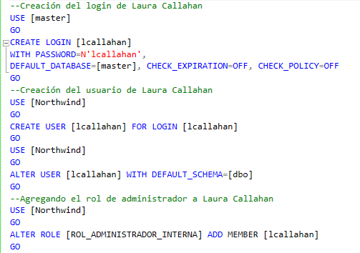

1. Se comprueba su funcionalidad ejecutándolo:

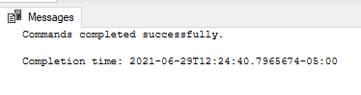

1. Comprobamos su creación en la base de datos Northwind:

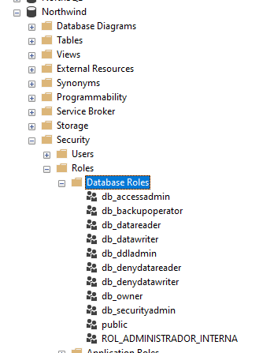

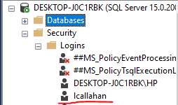

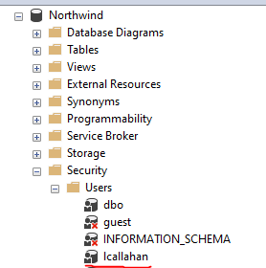

**Enunciado 7:**

Ursula Perez (uperez), George Smith (gsmith), Peter Vannels (pvannels (pvannels), y Peter Martinez (pmartinez) son Vendedores de Tienda. Ellos necesitan registrar sus pedidos en el sistema. También pueden eliminar pedidos o corregir datos del pedido.

1. Se ejecuta el siguiente *script* para crear el rol, usuario y login de los vendedores de tienda:

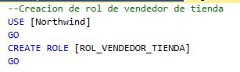

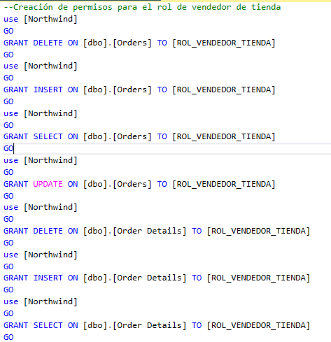

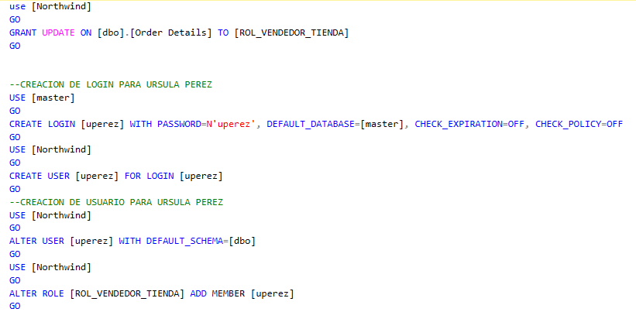

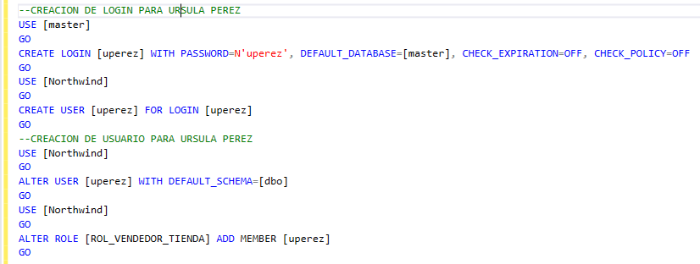

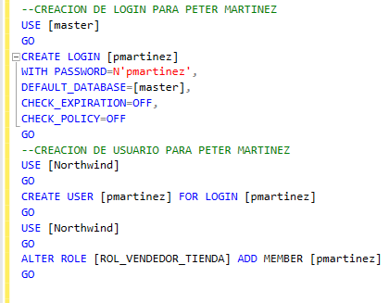

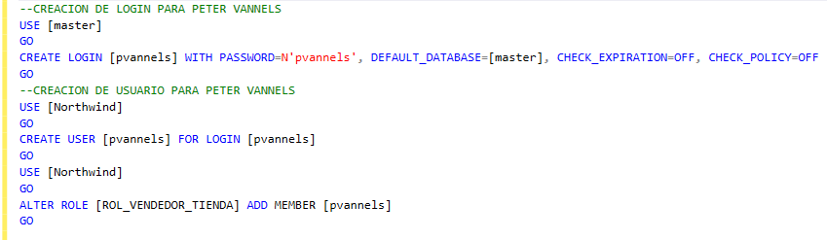

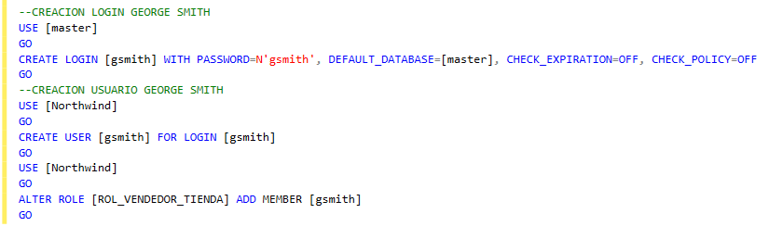

1. Comprobamos su funcionalidad

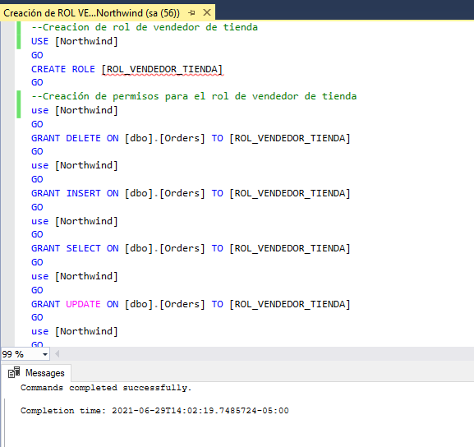

1. Verificamos su creación

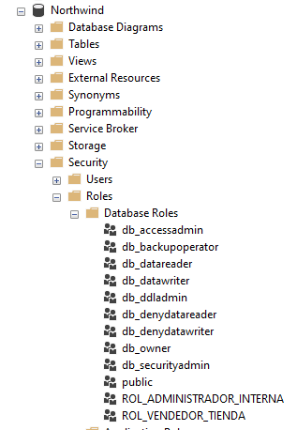

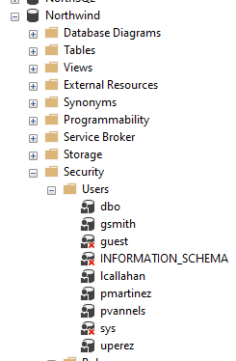

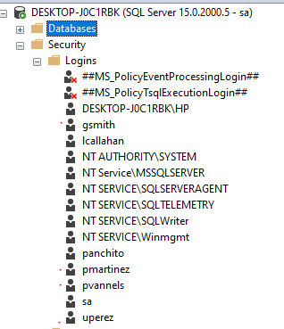

Finalmente, todos los roles creados se han registrado en la base de datos creada *Northwind* de la siguiente manera.

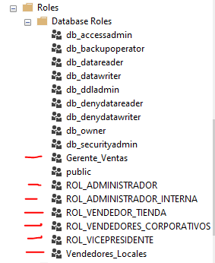

Los usuarios también han sido registrados en la base de datos *Northwind*

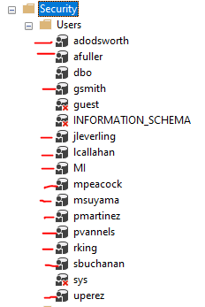

Y en el master verificamos la creación de todos los *login:*

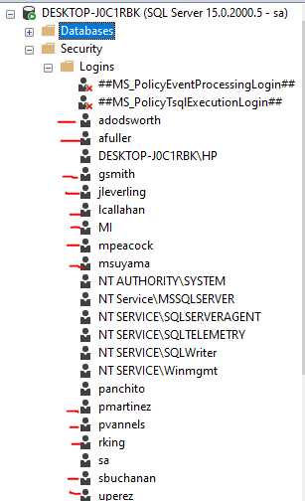

# ENLACE DE YOUTUBE

https://www.youtube.com/watch?v=NKc8z977VrE&ab_channel=MariamSaux

# CONCLUSION:

Se hizo uso de la explicación detallada y simplificada para explicar que se puede crear los roles, los *login* y usuarios ya sea usando el script o usando la manera mediante el uso de hacer *click* dentro de las bases de datos o el *master* y ahí también se puede obtener el script.

# RECOMENDACIONES

Se recomienda hacer uso del método detallado mediante las aplicaciones de el *object explorer* para un mejor desarrollo y obtener el *script* mediante este método.